# 进度条的拖动

Object.getBoundingClientRect()

返回值是一个DOMRect对象，DOMRect对象包含了一组用于描述边框的只读属性——left、top、right和bottom，单位为像素。除了 width 和 height 外的属性都是相对于窗口的左上角位置而言的。

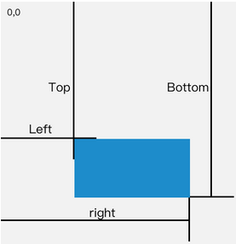

如何获取鼠标点击的位置

通过鼠标当前点击的位置以及进度条左边位置计算出进度条的偏移量。

进度条圆点的mousedown事件

文档的mousemove的事件。更新进度条偏移宽度，重新计算歌曲偏移时间

文档的mouseup事件。取消相关mousemove和mouseup事件，根据当前偏移时间重新播放音乐。

# 缓冲进度条的更新

setInterval() 方法

setInterval() 方法可按照指定的周期（以毫秒计）来调用函数或计算表达式。

setInterval() 方法会不停地调用函数，直到 clearInterval() 被调用或窗口被关闭。由 setInterval() 返回的 ID 值可用作 clearInterval() 方法的参数。

setInterval(code,millisec[,"lang"])

transition属性

transition 属性是一个简写属性，用于设置四个过渡属性。

transition-property

transition-duration

transition-timing-function

transition-delay

transition: property duration timing-function delay;

transition-timing-function

linear|ease|ease-in|ease-out|ease-in-out

linear 规定以相同速度开始至结束的过渡效果

ease 规定慢速开始，然后变快，然后慢速结束的过渡效果

ease-in 规定以慢速开始的过渡效果

ease-out 规定以慢速结束的过渡效果

ease-in-out 规定以慢速开始和结束的过渡效果